附件1

比赛项目及规则

一、欢乐渝BA
【参赛人数】14人，至少5名女士。
【比赛规则】参赛队员进行接力投篮，投中原路返回交给下一位队员，不中则继续投篮，在规定时间内投中数量多的队伍名次列前。

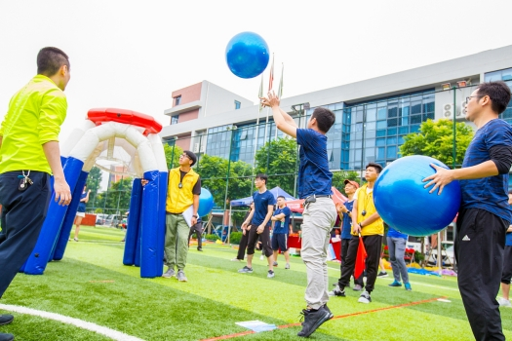

二、火锅英雄
【参赛人数】14人，至少5名女士。
【比赛规则】赛道单向长度15米（可根据场地情况调整），起终点在同一位置；每个队伍都端着各自的菜盘，2人一组，按裁判的要求到“火锅”里面寻找既定食材道具；在规定时间内，来回接力寻找相应食物。最终寻找的件数多的队伍名次前列。

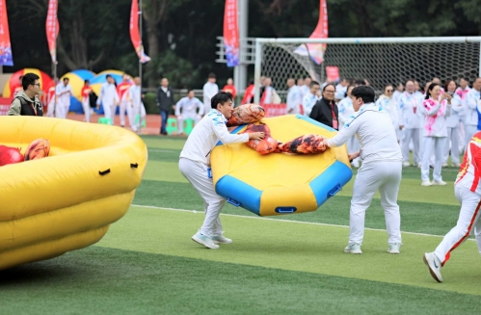

三、一往无前
【参赛人数】8人，至少2名女士。
【比赛规则】参赛队伍分为两组，每组4人。起点处4名队员需协同手持充气道具，合力将模拟球体道具从起点平稳推送至接力区域（球体全部过线），由接力点4名队员将球运回起点即视为完成。全程仅可借助道具驱移球体，严禁手部直接触碰道具球体，违规触碰需返回起点重新开始。最终以全队所有队员及道具全部顺利通过终点线为准，停止计时，用时短的队伍名次前列。
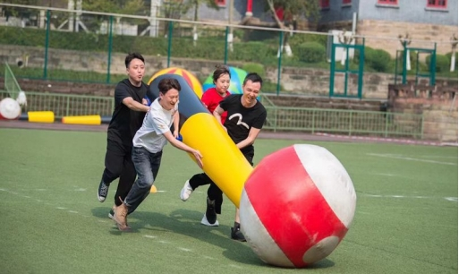

四、齐心协力
【参赛人数】8人，至少2名女士。
【比赛规则】4人一组，队员用瑜伽球连成一列，双手共同扶着充气柱并高举过头。从起点出发至折返点后原路返回，与下一组队员接力，全员完成即结束。行进中瑜伽球或充气柱落地，需在掉落点恢复后重新开始。用时短的队伍名次前列。
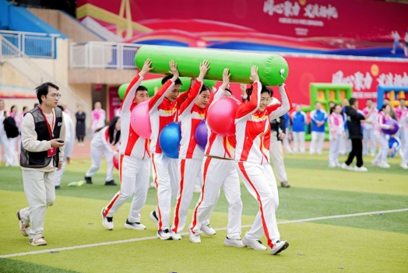

五、众星捧月
【参赛人数】11人，至少3名女士。
【比赛规则】该项目需要1名队员捡球，10名队员利用充气垫进行颠球。比赛时，除了捡球的队员外，其余队员不能用手接触球，且需要保证颠起的球的高度超过队内身高最高的队员头顶，有效颠球个数多的队伍名次列前。
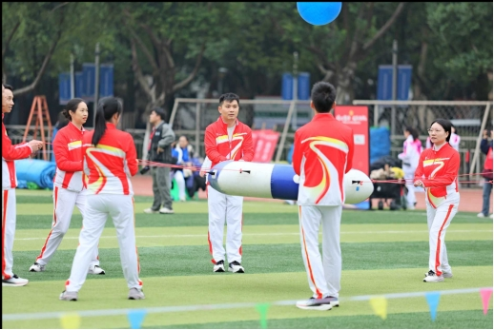

附件2

安全承诺书
为保障本次趣味运动会安全、规范开展，明确安全责任，本人及所在单位郑重作出如下承诺，并自愿严格遵守。
一、本人已充分知晓参与运动会期间存在各类人身伤害风险，自愿接受相关风险。
二、本人身体健康，身体条件可适应赛事运动强度，已购买意外伤害保险，自愿承担因自身健康问题引发突发疾病的全部风险。
三、本人知晓心脏病、高血压、脑血管等疾病不适宜参与竞技运动，如有相关病史将主动放弃参赛。若隐瞒病情参赛，由此产生的一切后果，由本人及所属单位自行承担。
四、赛事期间（含往返途中），如发生非组织方责任的摔伤、扭伤、碰撞等意外伤害，本有及所在单位自愿放弃向主办单位、承办单位及场地提供方追究法律责任的权利。
五、本人将严格遵守竞赛规程，服从裁判指挥。凡因违反比赛规则、不服从裁判指挥造成的人身伤害及财产损失，均由本人自行承担相应责任。
六、本人将妥善保管个人随身物品，若发生财物遗失、损毁，自行承担损失，组委会无需承担赔偿责任。
七、本人确认已完整阅读、充分理解本承诺书全部条款，自愿遵守各项约定。本承诺书经领队及全体运动员签署后生效，具有法律约束力。

单位（盖章）：
领 队 签 字 ：
承诺人（全体运动员）：

日 期： 年 月 日

